

**Методическая разработка**

**ПРИЕМ И ОФОРМЛЕНИЕ ПЕРИОДИЧЕСКОЙ ПОДПИСКИ**

**Специальность 210801 Почтовая связь**

Разработчик: Савина В.И.

**Пояснительная записка**

Методическая разработка по теме: «Прием и оформление периодической подписки» подготовлено для обучающихся по специальности «Почтовая связь».

Цель и задача – помочь студентам овладеть указанным видом профессиональной деятельности.

Развитие информационных технологий в настоящее время позволило значительно повысить эффективность программных средств автоматизации управления объектами почтовой связи, расширить перечень предоставляемых услуг и снизить затраты на обслуживание пользователей почтовой связи.

Изучение прием и оформление периодической подписки, дает возможность студентам, обучающимся по специальности «Почтовая связь» получить знания и умения в оформлении операций при приеме и обработки периодической подписки. При этом обучающиеся должны владеть базовыми навыками работы на персональных компьютерах.

**СОДЕРЖАНИЕ**

**ВВЕДЕНИЕ…………………………………………………………… 4-5**

1. **УСЛОВИЕ ПРИЕМА ПОДПИСКИ………………………………. 6-46**

1.1.Операции выполняемые в ОПС………………………………………... **6-9**

1.2. Прием подписки за наличный и безналичный расчет………………... **9-12**

1.3.Работа с доставочными карточками в отделении почтовой связи при автоматизированной обработке подписных документов в ММП……. **12-14**

1.4.Прием заказа на подписку по факсу с оплатой по безналичному расчету, с предоставлением подписчику услуги по автоматизированной распечатке абонементов и заполнению бланков Ф. СП -1…………….**14-16**

1.5.Прием и оформление документов по переадресованию подписки..**16-21**

1.6.Аннулирование подписки и обработка подписной документации по адресованию……………..……………………………………………………. **21-23**

1.7.Составление сортировочных таблиц и ведение доставочных карточек в отделениях почтовой связи………………………………………………….. **23-25**

1.8.Рассмотрение заявлений подписчиков, сроки хранения печати "до востребования" в отделении почтовой связи………………………………. **25-30**

1.9. Составление заказов в группах подписки ММП для сдачи в Информационный центр. "Своя подписка", "Чужая подписка", "Адресная"…………………..**30-32**

1. **ПОРЯДОК ОФОРМЛЕНИЯ ПЕРИОДИЧЕСКОЙ ПОДПИСКИ.33-46**
   1. Сдвоенная ведомость, сроки сдачи заказов по текущей подписки в Информационный центр……………………………………...………….**33-34**
   2. Операции, выполняемые Информационным центром по подписке… **34-35**
   3. Прием, обработка и составление заказов в ИЦ, на издания адресной системы распространения, составление сортировочных таблиц и исполнение переадресовок и аннулирования периодических изданий в

ИЦ…………………………………………………………………………**35-43**

* 1. Порядок оформления редакционной подписки………………………..**43-44**
  2. Услуги ППП «Winpost»………………………………………………….**44-46**

**ЗАКЛЮЧЕНИЕ……………………………………………………………….. 47-48**

**СПИСОК ИСПОЛЬЗУЕМЫХ ИСТОЧНИКОВ…………………………49-50 ПРИЛОЖЕНИЕ………………………………………………………………51-59**

Периодическое печатное издание - газета, журнал, альманах, бюллетень, иное изделие полиграфического производства, предназначенное для распространения массовой информации, имеющее постоянное наименование, текущий номер и выходящее в свет не реже одного раза в год.

Продукция периодического печатного издания - тираж или часть тиража отдельного номера периодического печатного издания.

Тираж печатного средства массовой информации - совокупность экземпляров одного выпуска (номера) печатного средства массовой информации.

Издатель - лицо, осуществляющее в соответствии с настоящим Федеральным законом деятельность по созданию и использованию периодического печатного или электронного издания.

ФГУП «Почта России» проводит на российском рынке подписки масштабные преобразования. Она стремимся к тому, чтобы институт подписки в нашей стране перенял лучшие черты подписных рынков Европы.

Для повышения эффективности деятельности и рентабельности оказываемых услуг Почтой России запланирован комплекс мероприятий, предусматривающий масштабную модернизацию и развитие почтовой инфраструктуры, обновление транспортного парка предприятия и замену изношенного технологического оборудования в почтамтах и отделениях почтовой связи.

1. **УСЛОВИЯПРИЕМА ПОДПИСКИ**

**1.1.Операции выполняемые в ОПС**

Подписка на периодические издания принимается в адреса подписчиков в пределах города Москвы.

Подписка принимается на периодические издания, распространяемые по карточной и адресной системам экспедирования. Система экспедирования (карточная и адресная) указывается в договорах на распространение изданий.

Доставочные карточки на издания, экспедируемые по карточной системе, хранятся в отделениях почтовой связи.

Доставочные карточки на издания, экспедируемые по адресной системе, направляются в организации, с которыми заключены договоры на распространение периодического издания.

Издание адресной системы экспедирования в каталоге подчеркнуты и направляются подписчику бандеролями.

Подписка принимается отделениями связи от населения, предприятий, организаций, как за наличный, так и по безналичному расчету отделениями почтовой связи, группами подписки Межрайонных почтамтов в адрес, указанный подписчиком (в абонентские почтовые шкафы, установленные в подъезде дома, в абонентские почтовые ящики, установленные на двери квартир, "до востребования", в адрес организаций, предприятий, учреждений).

При приёме подписки "до востребования" фамилия, имя, отчество на абонементе указывается полностью.

Подписка "До востребования" принимается только в отделении связи, в которое она адресована, при наличии в отделении связи условий для хранения периодических изданий.

При приёме подписки с доставкой в почтовый абонентский ящик , установленный на двери квартиры, оператором на свободном месте абонемента и доставочной карточки делается отметка "на дом". Приём подписки в почтовые абонентские ящики, установленные на двери квартиры, на объёмные журналы и книги не производится, также не производится приём подписки на периодические издания адресной системы экспедирования.

Подписка принимается отделениями связи на периодические издания, включённые в каталоги газет и журналов, принятые к распространению ФГУП УФПС "Моспочтамт."

В каталог могут быть включены как местные издания, так и иногородние и республиканские. Отличной чертой иногородних изданий является город, указанный после наименования издания или в графе "Агентство". (Издание с иногородними телефонами, но без указания города иногородними не являются).

Периодические издания, включенные в каталог, относятся к разряду местных изданий.

Подписка на периодические издания принимается на сроки, указанные в каталогах в приделах подписного периода: на весь подписной период, на часть подписного периода, а так же с перерывом срока.

Подписка принимается в пределах подписного периода на весь подписной период, на часть подписного периода, с очередного подписного месяца, а также с перерывом срока (при приеме подписки с перерывом срока на каждый срок подписки заполняется отдельный абонемент ф. СП-1).**( Ф.СП-1 – Приложение №1).**

Приём подписки с очередного подписного месяца прекращается не ранее следующих сроков:

а) на газеты и журналы - с 11 числа предподписного месяца;

б) на газеты и журналы, включенные в каталог " Моспочтамт " и на издания агентства "А и Ф" - с 16 числа предподписного месяца;

в) на иногородние издания - за 40 дней до наступления очередного месяца.

При проведение подписной компании сроки приёма подписки определяются с учётом представлением заказов в организации, с которыми ФГУП УФПС " Моспочтампт " заключает договоры на приём подписки.

Подписная цена на периодические издания состоит из двух частей. Первая устанавливается издателями и указывается в каталогах, вторая определяется ФГУП УФПС " Моспочтамт " совместно с редакциями, издателями и включает стоимость местных услуг почтовой связи. В стоимость местных услуг почтовой связи входит стоимость приема подписки и обработки заказа и стоимость доставки периодического издания от отделения почтовой связи до подписчика.

Подписчик оплачивает обе составляющие подписной цены.

Отделения почтовой связи выполняют следующие подписные операции:

а) принимают подписку от населения, нештатных работников, организаций, учреждений, предприятий за наличный и безналичный расчет;

б) при автоматизированной обработки подписной документации отправляют обеспеченным порядком доставочные карточки, или дискеты с созданной информацией в пункты подписки МРТ.

в) составляют сортировочные таблицы и ведут доставочную картотеку на газеты и журналы, книги по доставочным участкам;

г) принимают от подписчиков и оформляют документы по переадресованию и аннулированию изданий, оформляют документы на аннулирование подписки в связи с прекращением выхода издания из печати;

д) принимают и рассматривают заявления подписчиков по вопросам подписки, доставки газет и журналов, принимают меры по обеспечению своевременной доставки.

е) оказывают дополнительные услуги (хранение периодических печатных изданий, заполнение подписных документов вместо подписчика, прием подписки на дому и др.) за отдельную плату.

* 1. **Прием подписки за наличный и безналичный расчет**

При приеме подписки за наличный расчет в отделении почтовой связи заполненный бланк абонемента ф. СП-1 проверяется оператором. Сверяется индекс отделения почтовой связи, производящего доставку, индекс и наименование издания по каталогу. Исходя из адресования (в адрес частного лица "до востребования", с доставкой до абонентского ящика в подъезде, до почтового ящика на двери квартиры или в адрес организации, предприятия, учреждения) определяется подписная цена. Определяется срок приема подписки. После оплаты стоимости подписки, бланк абонемента Ф.СП-1, оформляют на контрольно – кассовой машине путем нанесения на абонемент и доставочную карточку оттиска, содержащего постоянные и переменные реквизиты.

Примечание: ЭВМ, не оборудованные фискальной памятью, не заменяют кассовые машины.

Абонемент отделяется от доставочной карточки и выдаётся подписчику, доставочная карточка помещается во временную картотеку.

При приеме подписки в отделениях почтовой связи, не имеющих контрольно - кассового аппарата, выписывается квитанция из книги Ф. СП - 2. Номер квитанции проставляется дробным числом: в числителе номер квитанционной книжки, в знаменателе – порядковый номер квитанции. На квитанции проставляется оттиск календарного штемпеля.

На чистом поле левой части абонемента и доставочной карточки проставляется номер квитанции Ф. СП -2 и оттиск календарного штемпеля. Абонемент вместе с квитанцией выдается подписчику.

Квитанционные книжки Ф. СП -2 отделения почтовой связи получают из ММП при накладной Ф.16.**(Приложение № 2).**

Полностью использованные книжки Ф. СП -2 возвращаются в ММП при накладной Ф.16**.**

При приеме подписки в отделении почтовой связи, оснащенном первичной кассовой машиной типа ЭКРМ, "Дон" или аналогичными техническими средствами, после проверки оператором правильности заполнения бланков Ф. СП -1, в электронно-кассовый регистратор машины должны вводиться следующие реквизиты:

* шифр операции (подписка);
* способ расчета (наличный, безналичный);
* почтовый индекс отделения почтовой связи доставки;
* адрес подписчика (код улицы, номера дома, корпуса, квартиры);
* фамилия подписчика;
* индекс издания;
* сумма подписки;
* количество комплектов;
* месяц начала и месяц конца подписки.

Протокол ввода реквизитов определяется используемым программным обеспечением. При необходимости перечень вводимых реквизитов может быть расширен.

В конце дня или рабочей смены, принятая за смену денежная сумма по подписке, сверяется с показаниями счетчика кассовой машины и записывается в кассовую справку Ф. МС - 42.

Доставочные карточки подкладываются к кассовой справке Ф. МС - 42 и сдаются начальнику отделения почтовой связи для контроля. Начальник совместно с оператором снимает показания счетчика кассовой машины по подписке и записывает ее в журнал кассира – операциониста.**(Приложение № 3).**Денежная сумма по журналу кассира – операциониста должна соответствовать данным справки Ф. МС - 42 и сумме по доставочным карточкам.

При приеме подписки по безналичному расчету от юридических лиц вместе с заполненными бланками Ф. СП -1 подписчик сдает заказы, составленные на бланках Ф. СП -16 в 2-х экземплярах, заверенные оттиском печати и подписью руководителя. При этом Ф.СП -16 заполняется отдельно по подписке в адрес физических и юридических лиц.

Итоговая сумма по заказу должна быть тождественна сумме по бланкам абонементов Ф.СП -1.

При приеме подписки от физических лиц оттиск печати на Ф.СП -16 не требуется.

После проверки заказов и определения суммы подлежащей оплате выписывается счет, который подлежит регистрации.

Второй экземпляр Ф.СП -16 с распиской работника отделения почтовой связи о приеме и счет передаются подписчику для оплаты через банк.

При поступлении на счет Межрайонного почтамта денежной суммы, в отделение почтовой связи направляется информация о поступлении денег, работником ОПС делается отметка об оплате стоимости подписки на заказе Ф.СП -16.

Бланки абонементов оформляются на контрольно - кассовой машине. На заказе Ф.СП -16 указывается номер кассовой машины, денежная сумма по всем оформленным абонементам (в случае если она отличается от первоначально указанной суммы), начальный и последний номер операции, дата оформления подписки, учиняется подпись работника, проставляется оттиск присвоенного ему кассира.

Абонементы отделяются от доставочных карточек и выдаются подписчику (доверенному лицу организации, предприятия, учреждения) под расписку в специальном журнале или на Ф.СП -16 с указанием даты вручения.

Примечание: Передача бланков абонементов с одного рабочего места на другое производится под расписку в специальном журнале с указанием их количества и суммы.

Денежные суммы, поступившие по подписке по безналичному расчету, начальник отделения почтовой связи, группы подписки заносит в итоговую кассовую справку.

* 1. **Работа с доставочными карточками в отделении почтовой связипри автоматизированной обработке подписных документов в ММП**

Контроль, над правильностью взимания подписной суммы с подписчика и соответствия подписного индекса наименованию, осуществляет руководитель отделения почтовой связи.

При автоматизированной обработке в ММП подписной документации, доставочные карточки в отделении почтовой связи сортируются по полугодиям подписки, затем, доставочные карточки каждого полугодия, сортируются в порядке возрастания номеров кассовой операции, т.е. формируются пачки. Составляется накладная Ф. 16 в 3-х экземплярах, в которой указывается номер почтового отделения, номер ценного письма, проставляется оттиск календарного штемпеля, первый и последний номер доставочной карточки, их количество, цифрами сумма по полугодиям и итоговая сумма прописью**.**

В случае приема подписки на контрольно - кассовой машине только на одно полугодие, доставочные карточки в ММП можно отправлять при реестре, в котором имеются все параметры, необходимые при составлении накладной Ф.16.**(Приложение № 4).**

Доставочные карточки с двумя экземплярами накладной Ф.16 вкладываются в конверт, на котором проставляется номер ценного письма, сумма ценного письма прописью, оттиск – календарного штемпеля, место назначения ценного письма.

Ценное письмо приписывается к общей накладной Ф.16 с указанием номера и суммы цифрами. Накладная Ф.16 составляется в одном экземпляре, на котором ответственный сопровождающий из ММП учиняет подпись за прием ценного письма.

Затем ценное письмо приписывается к накладной Ф. 24 с указанием номера и количества.

В отделении почтовой связи остаются второй экземпляр внутренней накладной Ф.16 и первый экземпляр накладной Ф.16 на отправку ценного письма.

При автоматизированном приеме подписки в отделении почтовой связи доставочные карточки на издания, распространяемые по карточной системе экспедирования, в адреса доставки своего отделения почтовой связи "своей подписки" и карточки заказа Ф.СП -5 на каждое из этих изданий сортируются по доставочным участкам и хранятся в картотеке.

Примечание: доставочные карточки во временной картотеке хранятся по индексам с ежедневной подсортировкой вновь принятой подписки.

Дискета с указанием номера (нумерация дискет производится в течение месяца) и суммы принятой подписки, пачки с доставочными карточками по подписке за пределы зоны доставки своего отделения почтовой связи, а также на издания, распространяемые по адресной системе экспедирования направляются в ММП ценными письмами согласно п. 14.

**1.4.Прием заказа на подпискупо факсу с оплатойпо безналичному расчету,с предоставлениемподписчикууслуги поавтоматизированнойраспечатке абонементови заполнению бланков ф. СП -1**

При автоматизированном приеме подписки и распечатке абонементов в ЭВМ вносится база данных по всем предприятиям, организациям и учреждениям, находящимся в обслуживании ММП с закреплением за ними постоянного номера (цифрового, алфавитного, телефонного).

Подписчик имеет право передать по факсу в ММП заявку на подписку в произвольной форме, с перечислением в ней наименований периодических изданий.

После указания подписных сумм на заявке и индексирования изданий работниками ММП или ОПС, производится передача ее подписчику для предоставления им заказа установленной формы СП -16 с указанием адреса подписчика.

При получении заказа в машину вводится информация для составления Ф.СП -1 следующего содержания:

* индекс издания;
* наименование периодического издания;
* период подписки;
* количество комплектов;
* подписная сумма;
* почтовый адрес подписчика.

После ввода последней информации распечатывается список изданий, в

2- х экземплярах и в 1 экземпляре счет. Первый экземпляр списка и счет направляются подписчику. Второй экземпляр списка прикладываются к первоначальной заявке.

Информация об оплате счета заносится в ЭВМ по шифру предприятия, организации, учреждения. В случае отсутствия расхождений между выписанным счетом и поступившей суммой осуществляется распечатка счета фактуры, доставочных карточек и абонементов.

Счет фактура и абонементы, оформленные на контрольно-кассовой машине, выдаются подписчику под расписку.

Примечание: Тариф на предоставление дополнительной услуги по печатанию и заполнению абонементов, а также заполнение графы подписных цен на Ф.СП -16 определяется ФГУП УФПC "Моспочтамт", исходя из фактических затрат.

**1.5.Прием и оформлениедокументовпопереадресованияподписки**

Подписчику предоставлено право - переадресовать подписку.

Переадресование подписки на периодические издания производится в пределах города Москвы.

В Московскую область переадресование осуществляется для физических лиц на издания карточной системы экспедирования (за исключением книг), включенных в каталог "Моспочтампта."

В остальных случаях подписка на периодические издания аннулируется и оформляется вновь по новому адресу.

Переадресование подписки, адресованной в адрес юридического лица, производится при предъявлении заявления, заверенного подписью руководителя организации, предприятия, учреждения и оттиском печати.

При переадресовании подписки с адреса частного лица в адрес юридического лица взимается разница за доставку периодического издания. Также взимается плата за доставку при переадресовании издания с адреса " до востребования" на домашний адрес, или переадресование подписки, адресованной до абонентского ящика, установленного в подъезде дома на подписку до почтового ящика, установленного на двери квартиры.

При переадресовке с домашнего адреса на адрес "до востребования" деньги за доставку не возвращаются.

Переадресование подписки производится до конца срока, на который выписано издание.

Примечание: Переадресование в Московскую область на часть срока производится только на ежедневные газеты и еженедельники (газеты и журналы периодичностью не менее 22 выходов в полугодие).

При переадресовании на часть срока, на доставочной карточке, а также на бланке абонемента и доставочной карточке по переадресовке указывается, с какого месяца переадресовывается подписка, и с какого месяца возобновляется по первоначальному адресу.

На абонементе и доставочной карточке по переадресовке проставляется оттиск «Переадресована» и календарного штемпеля.

На абонементе по подписке указывается месяц, с которого возобновляется доставка газеты по первоначальному адресу, и проставляются оттиски: «Переадресована» и календарного штемпеля.

Подписчику выдается абонемент по переадресовке и возвращается абонемент по подписке.

С доставочной карточки по переадресовке составляется карточка-переадресовка Ф.СП -5 «Убавить» в 3-х экземплярах.

2 экземпляра карточки - переадресовки Ф.СП -5 «Убавить» с доставочной карточкой по переадресовке отправляются в группу подписки ММП, 3-й экземпляр помещается в картотеку и хранится в течение полугодия.

Доставочная карточка по подписке помещается во временную картотеку. При формировании доставочной картотеки на тот месяц, в котором должна быть возобновлена доставка газеты по первоначальному адресу подписчика, доставочная карточка из временной картотеки помещается в основную.

Не переадресовывается:

а) подписка на газеты, если до окончания срока доставки остается один месяц:

б) подписка на журналы, если до окончания срока доставки остается:

* на журналы с периодичностью 6 и более номеров в полгода - два месяца;
* на журналы с периодичностью менее 6 номеров в полгода - три месяца.

Последний срок приема заявлений в отделении почтовой связи в период проведения подписной кампании на I полугодие с доставкой с января - 30 ноября, на 2 полугодие с доставкой с июля - 31 мая. Контрольный срок может быть увеличен в случаях продления подписки на ряд изданий и наличия, в момент обращения подписчика, в отделении почтовой связи доставочной карточки.

Доставка издания по новому адресу подписчика начинается в следующие сроки со дня приема в отделении почтовой связи заявления на переадресовку:

а) при переадресовании подписки в пределах зоны обслуживания отделения почтовой связи (в пределах одного доставочного участка, или из одного доставочного участка в другой) - на следующий день;

б) при переадресовании подписки за пределы зоны обслуживания отделения почтовой связи:

* газет, экспедируемых по карточной и адресной системам при условии, что переадресовка принята отделением почтовой связи
* с 1 по 5 число текущего месяца и сдачи в ИЦ до 8 числа - с 15 числа текущего месяца;
* с 6 по 18 число текущего месяца и сдачи в ИЦ до 20 числа - с 1 числа следующего месяца;
* после 18 числа текущего месяца - с 15 числа следующего месяца.

Примечание: (С учетом выходных дней).

* журналов - при периодичности более 6 номеров в полгода, со следующего месяца за очередным.

При периодичности 6 и менее номеров в полгода, со следующего номера, за не доставленным подписчику;

Тариф на переадресовку подписки определяется ФГУП УФПС "Моспочтамт" исходя из фактических затрат.

При переадресовании подписки на газету или журнал в пределах доставочного участка или из одного доставочного участка в другой в пределах зоны доставки отделения почтовой связи проверяется предъявленный подписчиком абонемент по подписке.

Доставочная карточка извлекается из картотеки, на абонементе и доставочной карточке зачеркивается старый адрес, записывается новый и проставляется оттиск "Переадресована" и календарного штемпеля.

Плата за такой вид переадресовки не взимается.

Абонемент возвращается подписчику, доставочная карточка помещается в картотеку по новому адресу. В сортировочную таблицу, и списки подписчиков в ходовик вносятся изменения.

При переадресовании подписки на газету или журнал, распространяемые по карточной системе, за пределы зоны доставки отделения почтовой связи проверяется поданный подписчиком абонемент и заполненный им бланк Ф.СП -1 с новым адресом. В графах "по месяцам" абонемента и доставочной карточки с новым адресом оператор указывает, с какого числа переадресовывается подписка на газету или с какого номера или месяца переадресовывается подписка на журнал.

Бланк абонемента оформляется на контрольно - кассовой машине или выписывается квитанция из тетради Ф.47.

На абонементе и доставочной карточке ставится оттиск "Переадресована." Абонемент отделяется от доставочной карточки и выдается подписчику.

На новой доставочной карточке указывается подписная сумма, на которую была произведена подписка (согласно старой доставочной карточке).

Из картотеки изымается доставочная карточка.

На абонементе и доставочной карточке со старым адресом также проставляется оттиск "Переадресована" и календарного штемпеля.

На основании новой доставочной карточки выписывается Ф. СП -5 "Убавить" в 2-х экземплярах и Ф.СП -5" "Прибавить" в 2-х экземплярах. В Ф.СП -5 указывается новый адрес, откуда исходит переадресовка, на газеты – дата доставки по новому адресу, на журналы – с какого номера производится переадресовка.

Второй экземпляр Ф.СП -5 "Убавить" остается в отделении почтовой связи, откуда исходит переадресовка, а доставочная карточка с первым экземпляром Ф.СП -5 "Убавить" и двумя экземплярами Ф.СП -5 "Прибавить" приписывается к реестру Ф.СП -9, который составляется в 3-х экземплярах.

Первый экземпляр Ф.СП -9 с приписанными документами с первой отходящей почтой, не позднее 24 часов с момента приема переадресовки направляются в группу подписки ММП ценным письмом.

Оформление ценного письма указано в п. 14.

Доставочная карточка и абонемент со старым адресом приклеиваются к Ф.СП - 5 "Убавить" и помещаются во временную картотеку.

Па основании Ф.СП - 5 "Убавить" со срока исполнения переадресовки вносятся изменения в сортировочную таблицу и "ходовик".

Оформление и отправка документов в ММП по переадресованию подписки на издания, экспедируемые по адресной системе, производится аналогично оформлению и отправке документов на издания, экспедируемые по карточной системе. За исключением, операций, выполняемых со старой доставочной карточкой, из-за ее отсутствия в доставочном отделении почтовой связи.

**1.6. Аннулирование подписки и обработка подписной документациипоадресованию**

Подписчику предоставлено право – аннулировать подписку по заявлению и получить стоимость неполученных номеров периодических изданий при условии возмещения расходов по приему подписки и обработке заказов.

Заявление об аннулировании подписки подается подписчиком в отделение почтовой связи, доставляющее данное издание.

Аннулирование подписки, адресованной в адрес юридического лица, производится при предъявлении заявления, заверенного подписью руководителя организации, предприятия, учреждения и оттиском печати.

Аннулирование подписки также производится:

* при прекращении выхода из печати периодического издания;
* в случае, когда подписчик при перемене места жительства (или по другим причинам) не переадресовал подписку и выемка доставляемых изданий из абонентского шкафа или получение их в отделении почтовой связи не производятся в течение двух месяцев.

Прекращение доставки периодических печатных изданий производится только с I числа.

Доставка изданий после аннулирования подписки прекращается:

* на иногородние и республиканские издания – при подаче заявления до 20 числа текущего месяца – с 1 числа месяца следующего за очередным (40 дней);
* при подаче заявления после 20 числа текущего месяца – с 1 числа следующего за двумя очередными (70 дней);
* на газеты и журналы, включенные в каталог "Моспочтамта" и агентства "АИФ";
* при подаче заявления до 16 числа текущего месяца – с 1 числа следующего месяца;
* при подаче заявления после 16 числа текущего месяца – с 1 числа последующего месяца;
* На остальные периодические издания:
* при подаче заявления до 11 числа текущего месяца – с 1 числа следующего месяца;
* при подаче заявления после 10 числа текущего месяца – с 1 числа последующею месяца;
* аннулирование журналов, поступающих в ОПС с нарушением контрольного срока, осуществляется с номера, следующего за не доставленным.
* аннулирование изданий в ходе подписной кампании - за 5 дней до окончания подписной кампании (при наличии доставочных карточек в отделении почтовой связи).

Услуги по аннулированию подписки оплачиваются подписчиком за исключением случаев, когда прекращается выход издания из печати, нарушен контрольный срок выхода издания из печати, или при получении бракованного периодического издания.

В последних случаях расходы возмещает издательство.

Тариф на услуги по аннулированию подписки определяется ФГУП УФПС "Моспочтампт" с учетом фактических затрат.

* 1. **Составление сортировочных таблици ведение доставочных карточек в отделениях почтовой связи**

Сортировочные таблицы Ф. СП -12а и СП -13а составляются в доставочных отделениях почтовой связи на издания, распространяемые по карточной системе.

Сортировочные таблицы составляются по доставочным участкам для контроля за полным и своевременным поступлением периодических изданий в отделения почтовой связи и для выдачи почтальонам газет и журналов **(Приложение № 5).**

Составление сортировочных таблиц и изменений к ним, производя

на основании доставочных карточек, которые хранятся в картотеке, подобранными по наименованиям изданий в алфавитном порядке (отдельно на газеты и журналы) или по индексам, а внутри изданий - по доставочным участкам.

Доставочные карточки на издания одного наименования отделяются от других прокладками, на которых указывается индекс и наименование издания. На прокладках, разделяющих доставочные карточки на журналы и еженедельники, указывается дата поступления каждого номера журнала, еженедельника количество экземпляров, дата выдачи в доставку, сведения о задержке выхода из печати и изменения периодичности выхода из печати.

Подобная информация о журналах и еженедельниках может быть изложена и в специальном журнале.

Доставочные карточки "до востребования" и с доставкой до почтового ящика, установленного на двери квартиры, выделяются в картотеке отдельной группой.

В доставочную картотеку помещаются:

а) доставочные карточки по подписке, принятой отделением почтовой связи в адрес "своей" зоны доставки;

б) доставочные карточки, поступившие из группы подписки ММП при карточках заказа Ф.СП -5. (Поступившие доставочные карточки, сверяются с карточкой заказа Ф.СП -5, на доставочных карточках и карточке заказа ставится оттиск календарного штемпеля дня получения).**.**

в) доставочные карточки - переадресовки, поступившие из группы подписки ММП.

Неправильно заполненные доставочные карточки, по которым нельзя уточнить сведения на месте, а также присланные не по назначению доставочные карточки и входящие переадресовки возвращаются с первой отходящей почтой в группу подписки ММП при Ф.СП -5 "Убавить", составленной в 2-х экземплярах. На Ф.СП -5 "Убавить" делается надпись "Засортировка" или " Дефектные" и ставится оттиск календарного штемпеля.

Второй экземпляр заказа Ф.СП -5 остается в отделении почтовой связи.

Карточки заказа Ф. СП -5 хранятся в картотеке в подобранном виде по наименованиям изданий в алфавитном порядке.

На основании доставочной картотеки составляются списки подписчиков для доставки периодических печатных изданий.

Списки подписчиков Ф.126 составляются на каждый доставочным участок в порядке его обхода и содержат фамилии или наименование подписчиков, перечень и количество экземпляров получаемых ими изданий. **(Приложение № 6).**

В конце списка подписчиков подводится итог количества изданий каждого наименования, который сверяется с сортировочной таблицей.

Допускается составлять списки подписчиков на журналы отдельно. В этом случае списки подписчиков составляются на каждое наименование журнала.

Доставочные карточки на периодические издания для войсковых частей хранятся в отдельной картотеке.

В конце каждого месяца все доставочные карточки на газеты просматриваются, и те из них, по которым срок подписки истекает, изымаются из действующей картотеки и переносятся в архивную.

Доставочные карточки на журналы изымаются только после получения последнего номера журнала за соответствующий период, подписки.

После вручения последнего номера периодического издания доставочные карточки направляются в ММП для хранения и уничтожения в установленном порядке.

Срок хранения подписной документации - 1 год.

Работник, ответственный за ведение картотеки и сортировочной таблицы 1 числа каждого месяца (и 15 числа при наличии переадресования) сверяет количество экземпляров каждого наименования газет по доставочным карточкам и сортировочным таблицам с данными указанными в накладных, при которых они поступают.

Сверка данных по журналам производится при поступлении очередного номера журнала. Рассмотрение заявлений подписчиков.

* 1. **Рассмотрение заявления подписчиков, сроки хранения печати «до востребования» в отделениях почтовой связи**

При рассмотрении претензий подписчиков в части ответственности редакции, издателя, распространителя и подписчика необходимо руководствоваться «Правилами распространения периодических печатных изданий по подписке».

Все претензии подписчиков рассматриваются руководителем отделения почтовой связи или лицом ответственным за доставку при предъявлении ими абонемента.

В случае если с требованием обращается не сам подписчик, а его доверенное лицо, то должна предъявляться доверенность.

При несоблюдении срока доставки периодического издания подписчик вправе предъявить требование, о его доставке или возврате цены доставки.

Заявления подписчиков - граждан о получении издания с полиграфическим браком или потерявшим товарный вид принимаются в течение 2 лет после получения такого экземпляра.

В заявлении подписчик, не получивший периодическое печатное издание или получивший его позже объявленного срока, может по своему выбору:

* назначить новый срок доставки;
* потребовать возврата общей подписной цены, не полученного в срок экземпляра издания или возмещения своих расходов на приобретение экземпляра издания у другого лица;
* аннулировать подписку и потребовать возмещения убытков;
* расторгнуть договор подписки
* согласиться на доставку другого периодического издания.

Подписчик, получивший периодическое печатное издание, имеющее полиграфический брак или утратившее товарный вид, в заявлении может по своему выбору:

* потребовать замены такого экземпляра издания на аналогичное издание;
* потребовать замены такого экземпляра издания на другое издание;
* потребовать возврата общей подписной цены экземпляра издания или возмещения своих расходов на приобретение экземпляра издания у другого лица;
* аннулировать подписку и потребовать возмещения убытков.

К заявлению должен быть приложен экземпляр издания, имеющий полиграфический брак или утративший товарный вид.

В случае предъявления подписчиком требования возмещения своих расходов на приобретение экземпляра издания у другого лица, к заявлению должен быть приложен документ, удостоверяющий факт приобретения издания и величину расходов.

Требования подписчика о соразмерном уменьшении цены подписки с обнаруженными недостатками, возмещении своих расходов на приобретение издания у другого лица или возврате цены подписки издания должны быть удовлетворены в течение 10 дней со дня предъявления соответствующего требования.

Требования подписчика, получившего периодическое издание, имеющее полиграфический брак или утративший товарный вид должны быть удовлетворены в течение 7 дней со дня предъявления подписчиком соответствующего требования.

Заявление подписчика на издание, распространяемое по карточной системе, с первой отходящей почтой направляется в МРИ при сопроводительном письме для регистрации его в установленном порядке и ответа заявителю в следующих случаях:

- при неполучении периодического издания;

- при получении его позже установленного срока

- при неполучении периодического издания из-за отсутствия поставочной карточки в почтовом отделении.

В случае неполучения подписчиком периодического издания работником отделения почтовой связи проверяется наличие доставочной карточки в картотеке и посыл издания.

При отсутствии доставочной карточки на заявлении подписчика делается надпись "Доставочная карточка не поступала".

Заявление подписчика вместе с приложенным к нему абонементом (или его копией) при сопроводительном письме направляется в ММП.

Копия сопроводительного письма остается на контроле в отделении почтовой связи.

Ответственное лицо за доставку вписывает издание в список подписчиков (ходовик) на основании предъявленного абонемента.

Изыскивается возможность доставки газеты или журнала, ведется учет затрат на приобретение периодического издания.

В картотеку вкладывается временная доставочная карточка.

Группа подписки ММП при необходимости выясняет причину отсутствия доставочной карточки.

Если местонахождение доставочной карточки не установлено, составляется и оформляется дубликат доставочной карточки.

На доставочной карточке делается надпись "Дубликат” и направляется при карточке заказа Ф. СП -5 с надписью "Дубликат" и с абонементом в отделение почтовой связи.

После нахождения подлинной доставочной карточки она гасится и хранится в группе подписки ММП или ИЦ при втором экземпляре Ф.СП -5 на газеты - в течение подписного периода, на журналы - до поступления последнего номера.

Посыл ИЦ восстанавливает в течение 5 дней.

При поступлении в отделение почтовой связи доставочной карточки с абонементом, подписчику возвращается абонемент, а из картотеки изымается временная доставочная карточка.

По итогам работы за месяц ММП выписывает счет и с заявлением подписчика передает его виновному предприятию для учета и расчета.

При невозможности доставить подписчику недостающие номера изданий, ему возвращается стоимость подписной цены каждого экземпляра, через ММП почтовым переводом.

Заявление подписчика о получении периодического издания, распространяемого по карточной системе, с полиграфическим браком и бракованное издание направляются в экспедиционное предприятие. Заявление заверяется руководителем отделения почтовой связи и направляется по назначению при сопроводительном письме. Замена должна быть произведена в семидневный срок со дня предъявления указанного требования.

В случаи неполучения периодического печатного издания, распространяемого по карточной системе, из-за недосыла периодического печатного издания в доставочном отделении почтовой связи на заявлении подписчика делается надпись "Не доставлено в связи с не досылом". Акт Ф.-51 направлен (наименование организации, куда направлен акт, дата отправки)".

Работа с заявлениями на периодические печатные издания, экспедируемые по адресной системе, производится аналогично работе с заявлениями на издания, экспедируемые по карточной системе. Но заявления подписчиков из ММП через ИЦ для проведения проверки направляются в редакции или в адрес каталогодержателей. Возврат денежных сумм осуществляют редакции, агентства. При заключении соответствующего договора возврат денежных сумм производится ИЦ.

Заявления подписчиков в ММП регистрируются в установленном порядке и рассматриваются начальником ММП или лицом, ответственным за доставку периодических печатных изданий.

**Сроки хранения печати "до востребования" в отделении почтовой связи.**

* газет -10 дней;
* журналов - 1 месяц.

При временном выезде адресата по его просьбе или распоряжению руководителя отделения почтовой связи срок храпения может быть продлен до 2-х месяцев.

* 1. Составление заказов в группах подписки ММП для сдачи Информационный центр. «Своя подписка», «Чужая подписка», «Адресная»

Доставочные карточки в группах подписки подразделяются:

на свою зону доставки, за пределы зоны доставки ММП и на издания адресной системы экспедирования. Доставочные карточки " своей" и "чужой" зон доставок в свою очередь подразделяются на виды доставок:

* доставка до абонентского почтового шкафа, установленного в подъезде;
* доставка до абонентского почтового шкафа, установленного на двери квартиры;
* до востребования;
* доставка в адрес организаций, предприятий, учреждений.

В случае наличия доставочных карточек на периодические издания, не освобожденные от налога на добавленную стоимость (НДС) они также подразделяются на четыре вида доставки.

**"Своя подписка"**

На каждое издание "своей" зоны доставки и срок подписки составляется один заказ. На карточке заказа Ф.СП-5 в правом верхнем углу указывается длительность срока подписки (например: на 3 месяца) и проставляется оттиск календарного штемпеля. Один экземпляр Ф. СП-5 с доставочными карточками отправляется в адресное отделение почтовой связи, второй экз. остается в группе подписки МРП.

При составлении заказа Ф.СП-5 указывается шестизначный индекс отделения почтовой связи, а вместо индекса ГСП проставляется код локального классификатора ГСП. присвоенный ИЦ. Карточки заказа Ф.СП-5 по каждому виду изданий объединяются по отделениям почтовой связи и разбиваются на пачки по 300 шт. Внутри каждой пачки Ф.СП-5 складываются по возрастанию номеров отделений почтовой связи и нумеруются сквозной нумерацией от 1 до 300. На каждую пачку Ф. СГ1-5 оформляется ярлык со следующими реквизитами:

* номер МРП;
* номер сводной ведомости;
* номера почтовых отделений;
* дата сдачи заказа;
* номер пачки;
* количество СП-5 в пачке;
* сумма заказа.

Пачки приписываются к заказу Ф.СП-7 с указанием вида доставки, индекса и наименования издания, количества доставочных карточек и комплектов, начала и конца подписки, количества Ф.СП-5 в пачке, подписной суммы. При автоматизированном составлении Ф. СП-5 на доставочные карточки своей зоны доставки второй экземпляр Ф.СП-5 для ИЦ не составляется. Вся информация формируется в файлы по видам доставки и дискета под расписку передается в ИЦ с указанием по каждому файлу подписной суммы и суммы причитающейся МРП.

"Чужая подписка"

Доставочные карточки "чужой" подписки также сортируются, как и доставочные карточки "своей" подписки по видам доставки и выделяются доставочные карточки с НДС, т.е. доставочные карточки сортируются по 8 позициям. Затем карточки объединяются по изданиям и складываются в пачки по 300 шт., нумеруются сквозной нумерацией с 1 по 300 .

На каждую пачку с Ф.СП-1 оформляется ярлык со следующими реквизитами:

* номер МРП;
* номер сводной ведомости;
* дата сдачи заказа;
* номер пачки;
* количества СП-1 в пачке;
* сумма заказа.

**"Адресная"**

Доставочные карточки на издания, экспедируемые по адресной системе, сортируются по изданиям, при этом выделяются доставочные карточки на издания с НДС и доставочные карточки, оформленные по ценам, установленным для юридических лиц.Формирование пачек и их оформление, ввод в ЭВМ и выход сопровождающих документов осуществляется в порядке установленном для доставочных карточек "чужой подписки".

Примечание: Доставочные карточки на издания, экспедируемые по адресной системе, не сортируются по зонам доставки ("своя", "чужая").

2. ПОРЯДОК ОФОРМЛЕНИЯ ПЕРИОДИЧЕСКОЙ ПОДПИСКИ

2.1. Сводная ведомость, сроки сдачи заказов по текущей подписке в Информационный центр.

Ф.СП-7 с доставочными карточками "чужой" подписки и Ф.СП-7 с доставочными карточками "адресной" подписки" приписываются к сводной ведомости с указанием по каждому виду доставки и по каждой пачке следующих данных.**(Приложение №7)**

* номер пачки;
* количества доставочных карточек;
* количества комплектов;
* подписной суммы;
* суммы причитающейся МРП;
* суммы причитающейся к оплате.

Затем приписывается дискета с информацией по доставочным карточкам "своей" подписки с указанием каждого файла и суммы по ним.

Итог подводится по подписной сумме, сумме причитающейся МРП и сумме, причитающейся к оплате.

Сводная ведомость составляется в 2-х экземплярах.

Внесите изменения в Технологию приема подписки и обработки подписной документации на периодические издания, утвержденные 23.04.2004г. ФГУП УФПС «Моспочтамт», согласно Информационного письма по подписке №24 из Московского почтамта.

**Сроки сдачи заказов по текущей подписке в Информационный центр.**

Зарубежные издания - 28 числа месяца предшествующего

предподписному месяцу.

Издания подписка, на которые производится

по 10 число - 12-13 числа предподписногомесяца

Издания подписка, на которые производится

по 15 число - 18 числа предподписногомесяца

2.2. Операции, выполняемые Информационным центром по подписке.

Информационный центр по подписке выполняет следующие функции:

* принимает от групп подписки Межрайонных почтамтов и обрабатывает заказы по подписке на периодические печатные издания агентств и редакций, заключившими договора с ФГУП УФГ1С "Моспочтамт";
* составляет заказы по подписке и направляет их в издательства, редакции,
* агентства;
* принимает от МРП и обрабатывает документы по переадресованию и аннулированию подписки и направляет их в агентства, издательства, редакции;
* производит расчеты с МРП, агентствами, издательствами, редакциями по заказанной и аннулированной подписке;
* составляет сортировочные таблицы для экспедиционных предприятий;
* осуществляет выверку тиражей периодических печатных изданий с редакциями, издательствами, экспедиционными предприятиями;
* представляет в Моспочтамт оперативные и итоговые данные о подписных тиражах периодических изданий, статотчетность;
* рассматривает жалобы и заявления подписчиков.

Отправка Ф.СП-5 с доставочными карточками, поступившими из ИЦ и Ф.СП-5 с доставочными карточками "своей” подписки направляются в отделения почтовой связи с поименной припиской ценными письмами (ценность указывается исходя из количества доставочных карточек).

**2.3. Прием, обработка и составление заказов в ИЦ, на издания адресной системы распространения, составление сортировочных таблиц и исполнение переадресовок и аннулирования периодических изданий в ИЦ.**

Прием, обработка и составление заказов в ИЦ.

В ИЦ поступают карточки заказа Ф.СП-5 (на дискетах) составленные на основании доставочных карточек (своего района обслуживания), доставочные карточки по подписке за пределы района обслуживания данного МРП и доставочные карточки на издания адресной системы экспедирования.

Заказ от групп подписки МРП принимается в группе приема ИЦ в присутствии сдающего заказ.

Проверяется правильность заполнения сводной ведомости , соответствие количества пачек Ф.СП-1, Ф.СП-5. указанных в сводной ведомости, наличию пачек, просчитывается количество Ф.СП-1, Ф.С-5 в пачках.

Осуществляется входной контроль информации на дискетах.

Просмотр дискет производится по следующим параметрам:

* количество файлов;
* имена файлов;
* длина байтов;
* подписная сумма;
* сумма причитающаяся МРП;
* сумма, подлежащая перечислению ИЦ.

Поступившие заказы регистрируются. В ПЭВМ - заносятся данные сводной ведомости по следующим параметрам:

* номер МРП;
* номер ведомости;
* срок оформления подписки;
* подписная сумма (по карточной доставке (чужой), адресной, по дискетам);
* количество Ф.СП-1 по каждой пачке;
* количество Ф.СП-5 по каждой пачке;
* количество комплектов;
* общая подписная сумма;
* сумма причитающаяся МРП;
* сумма, подлежащая перечислению ИЦ.

После проверки данных на 2 -м экземпляре сводной ведомости проставляется оттиск кассира, учиняется подпись работника производившего прием с указанием итоговой суммы принятого заказа.

При наличии расхождений составляется дефектная ведомость, один экземпляр которой выдается представителю МРП.

Сводная ведомость передается в бухгалтерию.

Дискеты передаются в базовую группу для контроля под расписку.

Передача доставочных карточек "чужой подписки" и доставочных карточек на издания адресной системы экспедирования на трактовку производится (проверка соответствия индекса отделения почтовой связи адресу подписчика) под расписку.

**Составление заказов на издания карточной системы распространения.**

С целью формирования Ф СП-5 для отделений почтовой связи протрактованые доставочные карточки на издания, распространяемые по карточной системе, также под расписку передаются для ввода в ПЭВМ по следующим параметрам:

* код оператора, производящего ввод;
* номер МРП;
* номер сводной ведомости;
* вид доставки;
* номер пачки;
* сумма, указанная на пачке;
* количество Ф.СП-1 в пачке;
* индекс периодического издания;
* месяц начала и месяц окончания подписки;
* кассовый номер доставочной карточки;
* индекс доставочного отделения почтовой связи;
* адрес подписчика;
* количество комплектов;
* сумма подписки.

За правильностью введенных реквизитов производится автоматически контроль. Выявленные ошибки исправляются.

Дефектные доставочные карточки, по которым невозможно произвести доставку откладываются, их реквизиты вводятся отдельно, при этом создается специальный массив дефектных карточек.

Возврат дефектных доставочных карточек производится с поименной припиской к дефектной ведомости, под расписку.

Ф.СП-5 для отделений почтовой связи формируется после ввода всех заказов по каждому МРП.

На каждое издание и срок подписки составляется карточка заказа Ф.СП-5 с указанием номера прилагаемых доставочных карточек и подписной суммы.

К карточкам заказа Ф.СП-5 предварительно рассортированные доставочные карточки подкладываются в порядке номеров указанных в карточке заказа.

Перед вводом информации в ПЭВМ с Ф.СП-5 предварительно вводятся реквизиты, указанные на сопроводительном листе, а затем:

* код МРП;
* номер ведомости;
* номер пачки;
* сумма, указанная на пачке;
* количество СП-5 в пачке;
* вид подписки;
* индекс периодического издания;
* месяц начала и месяц окончания подписки;
* индекс доставочного отделения почтовой связи;
* количество комплектов;
* сумма подписки.

С карточек заказа Ф.СП-5, получаемых из МРП на дискетах или в бумажном виде и сформированных в ИЦ составляются сводные карточки заказа Ф.СП-5 для редакций, издательств, каталогодержателей.

В сводных карточках заказа Ф.СП-5 указывается стоимость комплекта за минимальный срок подписки и стоимость подписки за все комплекты по каталожной цене.

На основании сводных карточек Ф.СП-5 составляется заказ Ф.СП-6 с указанием каталожной суммы, причитающейся редакции, издательству, каталогодержателю.

Заказы регистрируются в журнале, в котором указываются:

* дата и порядок отправки заказа;
* номер заказа;
* сумма заказа по каталожной цене;
* адрес, по которому направляется заказ;
* способ отправки;
* фамилия работника, составившего и отправившего заказ.

Учет подписки на основании сводных карточек заказа Ф.СП-5 ведется по карточкам учета подписки Ф.СП-18.

Карточка учета подписки ведется на каждый индекс периодического издания в течение подписного периода.

На карточках Ф.СП-18 производится подсчет числа комплектов каждого индекса издания по месяцам и общего числа комплектов.

Сводные карточки заказа Ф.СП-5, заказ Ф.СП-6, карточки учета Ф.СП-18 подлежат проверке бухгалтерией.

Составление заказов на издания адресной системы распространения.

При адресной системе распространения периодических изданий доставочные карточки при Ф.СП-5 и Ф.СП-6 направляются в адрес редакций, издательств, агентств по распространению периодических изданий.

При неавтоматизированной обработке доставочных карточек в ИЦ для формирования Ф. СП-5 протрактованые доставочные карточки на издания распространяемые

по адресной системе под расписку передаются в базовую группу для ввода в ПЭВМ по следующим параметрам:

* номер МРП;
* номер ведомости;
* дата составления ведомости;
* номер пачки;
* количество Ф.СП-1 в пачке;
* индекс периодического издания;
* месяц начала и месяц окончания подписки;
* индекс отделения почтовой связи производившего прием подписки;
* дата приема подписки;
* номер доставочной карточки;
* индекс доставочного отделения почтовой связи;
* адрес подписчика;
* количество комплектов;
* сумма подписки.

При автоматизированной обработке в ИЦ поступают пачки с доставочными карточками адресной системы распространения и дискеты.

С доставочных карточек Ф.СП-1 на каждый индекс периодического издания распечатываются карточки заказа Ф.СП-5 для редакций, издательств, каталогодержателей.

В карточках заказа Ф.СП-5 указывается стоимость комплекта за минимальный срок подписки и стоимость подписки за все комплекты по каталожной цене.

На основании карточек заказа Ф.СП-5 составляется заказ Ф.СП-6 с указанием каталожной суммы, причитающейся редакции, издательству, каталогодержателю.

Учет подписки на основании карточек заказа Ф.СП-5 ведется по карточкам учета подписки Ф.СП-18.

Сводные карточки заказа Ф.СП-5, заказ Ф.СП-6, карточки учета Ф.СП-18 подлежат проверке бухгалтерией.

Составление сортировочных таблиц.

Сортировочные таблицы Ф.СП-12, Ф.СП-13 и изменения к ним на периодические издания, экспедируемые по карточной системе, составляются на каждое наименование издания ( при наличии нескольких индексов производится их слияние ) и передаются в редакции - в случае если периодическое издание включено в каталог Моспочтамта, каталогодержателям - в случае включения издания в другие каталоги, в отдельных случаях по распоряжению редакций в соответствующие экспедиционные предприятия:

* на газеты, а также на журналы с периодичностью более 6 номеров в полгода, с расчетом их получения не позднее, чем за 3 рабочих дня до начала очередного месяца;
* на журналы с периодичностью 6 и менее номеров в полгода не позднее, чем за 3 рабочих дня до начала получения тиражей журнала по графику.

В городской участок сортировочная таблица на газеты и журналы с периодичностью более 6 номеров в полгода не позднее, чем за 3 рабочих дня до начала очередного месяца;

* на журналы с периодичностью 6 и менее номеров в полгода по мере поступления очередных номеров.

Извещения об изменении сортировочных таблиц на газеты, а также на журналы с периодичностью более 6 номеров в полгода, должны передаваться экспедиционным предприятиям не позднее, чем за 2 рабочих дня до выхода издания.

КСТ по г. Москве и изменения к ним составляются на: издания, экспедируемые городским участком, по маршрутам ПСУ.

Для остальных экспедиционных предприятий КСТ и изменения к ним составляются по порядку номеров отделений почтовой связи.

Прием, обработка, исполнение переадресовок и аннулирования периодических изданий в ИЦ.

В группе приема ИЦ на Ф.СП-9 делается отметка о дате поступления переадресовки, аннуляции и учиняется роспись работника, производившего прием. Вторые экземпляры Ф.СП-9 с распиской отправляются в МРП.

В группе приема ИЦ карточки - переадресовки Ф.СП-5 "Убавить”, Ф.СП-5 "Прибавить", доставочная карточка (в случае переадресовки за пределы зоны обслуживания МРП) проверяются, регистрируются в журнале учета переадресовок, аннуляций и передаются в группу ввода в ЭВМ с целью корректировки КСТ.

Документы на аннулирование подписки также проверяются, регистрируются и передаются в группу ввода в ЭВМ с целью корректировки КСТ и Ф. СП-18.

Карточка - переадресовка Ф.СП-5 "Убавить" по аннулированной подписке под расписку направляется в издательство, редакцию, агентство по распространению периодических печатных изданий в соответствии с договором,

По получению денег от издательства, редакции, агентства подписчику выплачивается причитающаяся сумма по ведомостям, составленным в ИЦ.

При получении информации об аннулировании подписки, вызванной прекращением выхода издания из печати, ИЦ направляет в группы подписки МРП КСТ на данное издание с целью сверки данных с почтовыми отделениями.

По получению счета от МРП в 5-дневный срок оплачивает его.

При аннулировании подписки на издания, экспедируемые по адресной системе, возврат денег подписчикам производится почтовыми переводами редакциями, агентством по распространению печати или ИЦ по подписке, в случае, если этот вопрос оговорен в договоре.

2.4. Порядок оформления редакционной подписки.

Прием редакционной подписки с разрешения руководства Моспочтамта допускается:

* без каталожной цены;
* с уменьшением каталожной цены.

При этом на абонементе Ф.СП-1 проставляется оттиск "Редакционная подписка". Заказ по редакционной подписке составляется отдельно и на всех сопроводительных документах также проставляется оттиск "Редакционная подписка".

В случае временного невыхода периодического издания, подписчик имеет право бесплатно аннулировать подписку и получить подписную цену за вычетом стоимости полученных номеров. Если печатание издания в подписной период не возобновилось, и подписчик не обратился за подписной суммой, после истечения срока подписки подписная цена возвращается подписчику почтовым переводом без индексации за вычетом стоимости полученных номеров.

**2.5. Услуги ППП «WinPost»**

В меню экранной формы работы с клиентами - пункты Услуги **-**Подписка на периодические издания -Прием подписки.

Выбирается Типа клиента иТип оплаты.

С помощью переключателя Партионность выбирается значение:

- В один адрес – при оформлении одного или нескольких периодических издания на один почтовый адрес;

- На одно издание – при оформлении одного периодического издания нескольким получателям.

ФИО подписчика устанавливаются автоматически (данные изТип клиента);

Оформление подписки возможно только на текущее или следующее за текущим полугодие.



На экранной форме Ввод адреса расположены три закладки:

- доставка на Абонентский ящик

- доставка До востребования

- доставка по определенному Адресу.

В зависимости от выбранной закладки (вида доставки) изменяется состав полей ввода.

Поля заполняются соответствующими значениями.

Сформированный адрес автоматически выводится в нижней части экранной формы.

После завершения ввода необходимо нажать на кнопку Ok.

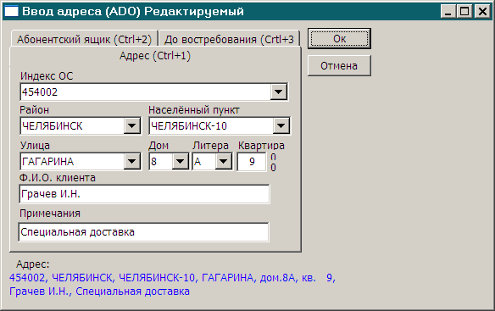

Выбор периодического издания возможен одним из трех способов:

- указать индекс периодического издания

- вручную ввести наименование периодического издания

- выбрать из справочника, для этого необходимо нажать на кнопку .

Поиск изданий в окне справочника делают по индексу или по названию (данные водятся вручную), после - кнопка Поиск. В результате в таблице выводится перечень подписных изданий, отвечающих введенному значению поиска, из которого необходимо выбрать нужный и нажать на кнопкуВыбрать



В основную экранную форму оформления подписки следует установить количество экземпляров подписного издания.

Информация о введенном подписном издании автоматически фиксируется в таблице.

Для добавления нового издания - кнопка при этом выводится диалоговое окно для формирования чека).

Для расчета с клиентом - кнопка Расчет.

После завершения оформления подписки в основном окне экранной формы работы с клиентами фиксируются данные о проведенной операции.



**Список литературы**

1. Хомякова Е. Н. Организация почтовой связи: учебное пособие для студ. колледжей связи по специальности «Почтовая связь» - М.:Федеральное агентство связи учебно-методической центре СПО, 2011.
2. Федеральный закон «О почтовой связи» № 176-ФЗ от 17.07.1999 г.
3. Шелихов В. В. Организацияпочтовой связи: учебник для студ. учреждений среднего профессионально образования - М.: Издательский центр «Академия», 2011.
4. Справочник почтовой индексации. – М.: Связь, 2005
5. Распоряжение Правительства РФ «Концепция реструктуризации организаций федеральной почтовой связи» № 885-р от 28.08.2002 г.
6. Распоряжение Правительства РФ «Концепция развития рынка услуг почтовой связи до 2010 г.» № 1577-р от 31.10.2011 г.
7. Правила оказания услуг почтовой связи, утвержденные Постановлением Правительства РФ № 221 от 15.04.2005 г.
8. Методика изучения периодической печати. М., 2010г.
9. Андреева Н.Ф., Машкова М.В. Русская периодическая печать: (Общие и отраслевые библиогр. указ., 1703-1975): Аннот. указ. М: Книга, 1977. 182 с.
10. Библиографический указатель «Периодические издания» и рекомендательные цены к нему: Издания XVIII, XIX и начала XX вв. М., 1978. 200 с.
11. Виноградская Л.А. Особенности периодических изданий как букинистического товара // Книга и соц. прогресс: 5 Всесоюз. науч. конф. по пробл. книговедения: Тез. докл. М., 1984. С. 52-53.
12. Дементьев А.Г., Западов А.В., Черепахой М.С. Русская периодическая печать, 1702-1894. М.: Госполитиздат, 1959. 835 с.

|  |  |  |  |  |  |  |  |  |  |  |  |  |  |  |  |  |  |  |  |  |  |
| --- | --- | --- | --- | --- | --- | --- | --- | --- | --- | --- | --- | --- | --- | --- | --- | --- | --- | --- | --- | --- | --- |
| Федеральное государственное унитарное предприятие "Почта России" Ф СП - 1 | | | | | | | | | | | | | | | | | | | | | |
|  | | | | | | | | Бланк заказа периодических изданий | | | | | | | | | | | | | |
| **АБОНЕМЕНТ** | | | | | | На | газету | |  | | | |  |
| журнал | |
|  | | | | | | | | | (индекс издания) | | | |  |
|  | (наименование издания) | | | | | |  | | Количество комплектов | | |  |  |
|  | | | | | |
|  | | | | | | | | | | | | | |
|  | На 20__ год по месяцам | | | | | | | | | | | |  |
| 1 | 2 | 3 | 4 | 5 | 6 | 7 | 8 | 9 | 10 | 11 | 12 |
|  |  |  |  |  |  |  |  |  |  |  |  |
|  | | | | | | | | | | | |
| Куда | |  | | | |  | | | | | | |
|  | | (почтовый индекс) | | | |  | | | (адрес) | | | |
|  | | | | | | | | | | | | |
| Кому | |  | | | | | | | | | | |
|  | | | | | | | | | | | | | |
|  | | | | Линия отреза | | | |  | | | | | |
|  | | | | | | | |  | | | |  | | | | | |
|  |  |  | |  | **ДОСТАВОЧНАЯ** | | | |  | | | |  |
| ПВ | место | | литер | **КАРТОЧКА** | | | | (индекс издания) | | | |  |
|  | | | | | | | | | | | | |
| На | газету | |  | | | | | | | | | |
| журнал | | (наименование издания) | | | | | | | | |  |
|  | Стои-мость | | подписки | | руб. | | | | Количество комплектов | | |  |
| каталож-ная | | руб. | | | |
| переадре-совки | | руб. | | | |
|  | На 20__ год по месяцам | | | | | | | | | | | |
| 1 | 2 | 3 | 4 | 5 | 6 | 7 | 8 | 9 | 10 | 11 | 12 |
|  |  |  |  |  |  |  |  |  |  |  |  |
|  |  |  |  |  |  |  | Город |  | | | | | | | | | | | | |
| село |  | | | | | | | | | | | | |
| почтовый индекс | | | | | | область |  | | | | | | | | | | | | |
|  | | | | | | Район |  | | | | | | | | | | | | |
| код улицы | | | | | | улица |  | | | | | | | | | | | | |
|  | | |  | | |  |  | | | | | | | | | | | | |
| дом | | | корпус | | | квартира | Фамилия И.О. | | | | | | | | | | | | |
|  | | | | | | | | | | | | | | | | | | | | |

**Приложение №1**

**Приложение №2**

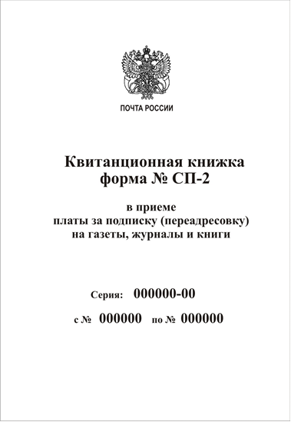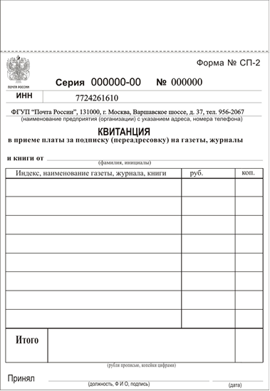

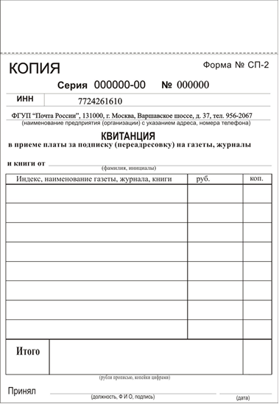

**Приложение №3**

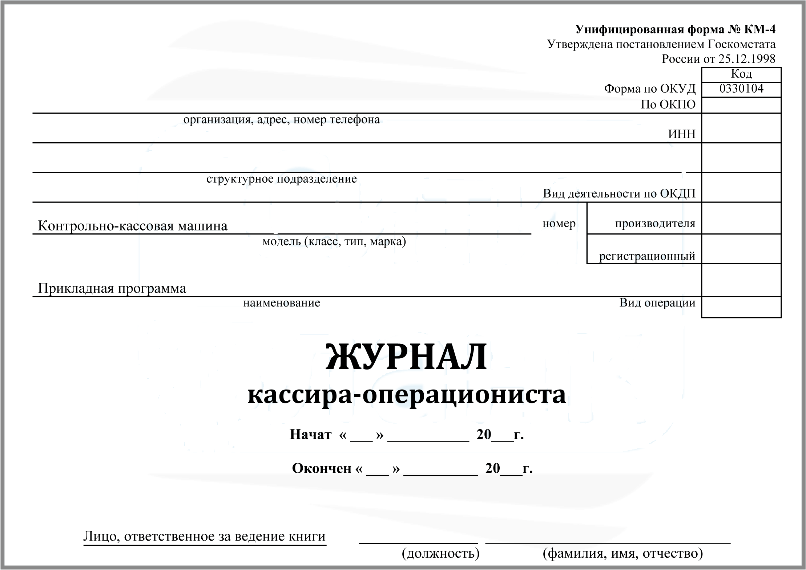

**Приложение №4** ф.16

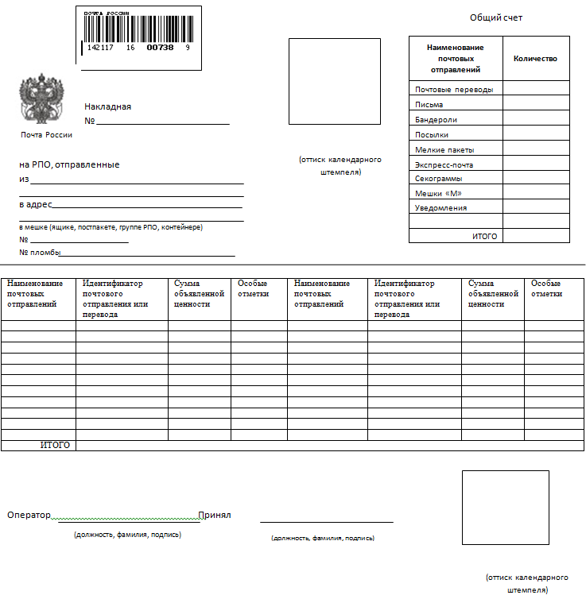

**Приложение №5**

**Ф. СП-13а**



**Приложение №6**



